**INFORMATIKA**

**o k t ó b e r**

**1 8 .**

**EMELT SZINTŰ GYAKORLATI VIZSGA**

**2 0 1 3 .**

**2013. október 18. 8:00**

A gyakorlati vizsga időtartama: 240 perc

**V I Z S G A**

**●**

|  |  |
| --- | --- |
| Beadott dokumentumok | |
| Piszkozati pótlapok száma |  |
| Beadott fájlok száma |  |

**EMBERI ERŐFORRÁSOK MINISZTÉRIUMA**

A beadott fájlok neve

**É R E T T S É G I**

**Fontos tudnivalók**

A gyakorlati feladatsor megoldásához **240 perc** áll rendelkezésére.

A vizsgán **használható eszközök**: a vizsgázó számára kijelölt számítógép, papír, toll, ceruza, vonalzó, lepecsételt jegyzetlap.

A feladatlap belső oldalain és a jegyzetlapon készíthet **jegyzeteket**, ezeket a vizsga végén be kell adni, de tartalmukat nem fogják értékelni.

A feladatokat **tetszőleges sorrendben megoldhatja**.

Felhívjuk a figyelmet a **gyakori** (10 percenkénti) **mentésre**, és feltétlenül javasoljuk a men- tést minden esetben, mielőtt egy másik feladatba kezd.

Vizsgadolgozatát a feladatlapon található **azonosítóval megegyező** nevű **vizsgakönyvtárba** kell mentenie! Ellenőrizze, hogy a feladatlapon található kóddal megegyező nevű könyvtár elérhető-e, ha nem, még a vizsga elején jelezze a felügyelő tanárnak!

Munkáit a **vizsgakönyvtárába mentse**, és a vizsga végén **ellenőrizze**, hogy minden megoldás a megadott könyvtárban van-e, mert csak ezek értékelésére van lehetőség! Ellenőrizze, hogy a beadandó állományok olvashatók-e, mert a nem megnyitható állományok értékelése nem lehetséges!

Amennyiben az adatbázis-kezelés feladatát LibreOffice Base alkalmazásban oldja meg, a táblamódosító lekérdezéseket leíró SQL-parancsokat vagy a LibreOffice Base adatbázis- állomány részeként vagy pedig egy külön szövegállományban kell beadnia. Szövegfájl beadása esetén a szövegfájl neve egyértelműen utaljon a tartalmára (például *SQL- parancsok.txt*), valamint az állományban a parancs mellett szerepeltesse az előírt lekérdezésnevet!

A beadott program csak abban az esetben értékelhető, ha a vizsgázó létrehozta a választott programozási környezetnek megfelelő forrásállomány(oka)t a vizsgakönyvtárában, és az tar- talmazza a részfeladatok megoldásához tartozó forráskódot.

A **forrásfájlokat** a vizsgakönyvtárban találja.

Azon programok esetén, melyek nem támogatják a cm-es méretmegadást, az 1 cm = 40 px átváltást használhatja.

Javasoljuk, hogy a feladatokat először **olvassa végig**, utána egyenként oldja meg az egyes részfeladatokat!

Amennyiben számítógépével **műszaki probléma** van, jelezze a felügyelő tanárnak! A jelzés ténye és a megállapított hiba jegyzőkönyvezésre kerül. A kiesett idővel a vizsga ideje hosszabb lesz. Amennyiben a hiba mégsem számítógépes eredetű, a javító tanár értékeléskor köteles figyelembe venni a jegyzőkönyv esetleírását. (A rendszergazda nem segítheti a vizsgázót a dolgozat elkészítésében.)

A vizsga végén a feladatlap első oldalán Önnek fel kell tüntetnie a **vizsgakönyvtárban és al- könyvtáraiban található, Ön által előállított és beadott fájlok számát, illetve azok nevét**. A vizsga végeztével addig ne távozzon, amíg ezt meg nem tette, és a felügyelő tanárnak ezt be nem mutatta!

Kérjük, jelölje be, hogy mely operációs rendszeren dolgozik, és melyik programozási környe- zetet használja!

Operációs rendszer:  Windows  Linux  MacOS X Programozási környezet:

|  |  |  |  |  |  |
| --- | --- | --- | --- | --- | --- |
|  | FreePascal |  | GCC |  | Visual Studio 2008 Professional |
|  | Lazarus 0.9 |  | Perl 5 |  | Visual C# 2010 Express |
|  | JAVA SE |  | Python |  | Visual Basic 2010 Express |
|  |  |  |  |  |  |

# 1. Magyar versek

Egy kiadvány készül Ady Endre, Arany János, Babits Mihály, Berzsenyi Dániel és Vörösmarty Mihály válogatott verseiből. Feladata ennek a kiadványnak az elkészítése a megadott leírás és minta alapján. A kiválasztott költemények a *versek.rtf* állományban vannak. A szerzők képeit sorban az *ady.jpg*, *arany.jpg*, *babits.jpg*, *berzsenyi.jpg* és *vorosmarty.jpg* állományok tartalmazzák. Munkája közben ügyeljen arra, hogy a dokumentumban egy automatikusan létrehozott tartalomjegyzéket is el kell helyeznie!

1. A kiadványhoz készítsen fedőlapot egy külön állományban *fedlap* néven a szövegszerkesztő program alapértelmezett formátumában!
2. A fedőlap legyen fekvő tájolású, A4-es lapméretű! A margók körben 2,8 cm-es méretűek legyenek!
3. A minta alapján helyezze el a költők képeit! A képek magasságát állítsa 5 cm-re az oldalarányok megtartásával! Ady Endre képe vízszintesen és függőlegesen a szövegterület közepén legyen! Babits Mihály és Arany János képe a szövegterület aljához igazodjon! Vörösmarty Mihály és Berzsenyi Dániel képe függőlegesen a szövegterületen belül középen helyezkedjen el! Vörösmarty és Babits képe a szövegterület bal széléhez, míg Berzsenyi és Arany képe a jobb széléhez illeszkedjen! Ügyeljen arra, hogy ezek a beállítások a margók méretének csökkentése esetén is megmaradjanak!
4. A képek fölé, vízszintesen középre igazítva helyezze el a „Magyar versek” feliratot a mintához hasonló ívelt formában és méretben! A betűtípust tetszőlegesen választhatja meg, de ügyeljen az olvashatóságra!
5. Hozza létre szövegszerkesztő program segítségével a *magyarvers* állományt a program alapértelmezett formátumában a *versek.rtf* állomány felhasználásával!
6. Legyen a dokumentum álló tájolású, A4-es lapméretű! A bal és a jobb margót 4 cm-re, a felső és az alsó margót 2,8 cm-re állítsa be!
7. Az élőfej, az élőláb és a versek szövege legyen 13 pontos betűméretű!
8. A dokumentum élőfejét a mintának megfelelően készítse el, benne a „Válogatott magyar versek” szöveg jelenjen meg!
9. A dokumentum élőlábában alkalmazzon jobbra igazított oldalszámozást!
10. A forrásállományban jelenleg minden verscímet két sortörés karakter előz meg, és három sortörés karakter követ. Minden versszakot két sortörés követ. Feladata hogy, minden költőnevet, verscímet és versszakot helyezzen külön bekezdésbe! A formázás után a szövegben ne legyenek felesleges szóközök, sortörések és üres bekezdések!
11. A dokumentumban mindenhol Times New Roman (Nimbus Roman) betűtípussal jelenjenek meg a szövegek! A bekezdések előtt 0, utána pedig 12 pontos térköz legyen! A teljes szövegre alkalmazzon egyszeres sorközt!

*A feladat folytatása a következő oldalon található.*

1. A költők nevét, születési és halálozási dátumát tartalmazó sorokat formázza a mintának megfelelően! A betű mérete 20 pontos és stílusa félkövér legyen, az évszámok dőlt stílussal jelenjenek meg! Szúrja be a költők képeit, és a képek magasságát állítsa 3 cm-re az oldalarányok megtartásával! A képeket helyezze el a minta szerint!
2. Állítsa be a költők neveit tartalmazó sorokra, hogy ezek mindenképpen az oldal első sorai legyenek!
3. A versek címeit vastagított, 16 pontos betűméretűre állítsa! Gondoskodjon arról, hogy a teljes dokumentumban a verscímek és a versek első bekezdései azonos oldalon legyenek!
4. Állítsa be, hogy egyik versszak se kerüljön két oldalra!
5. Szúrjon be külön oldalra egy automatikusan létrehozott tartalomjegyzéket a minta stílusa szerint! (Amennyiben a tartalomjegyzék betűtípusa nem egyezik meg a szöveg betűtípusával, nem kell azt átállítania, használhatja az alapértelmezett beállítást.) A tartalomjegyzék a versektől elkülönítve az utolsó oldalra kerüljön, de ha az Ön által használt szövegszerkesztő csak a dokumentum elejére tudja beilleszteni, tegye oda!

**30 pont**

## Minta:

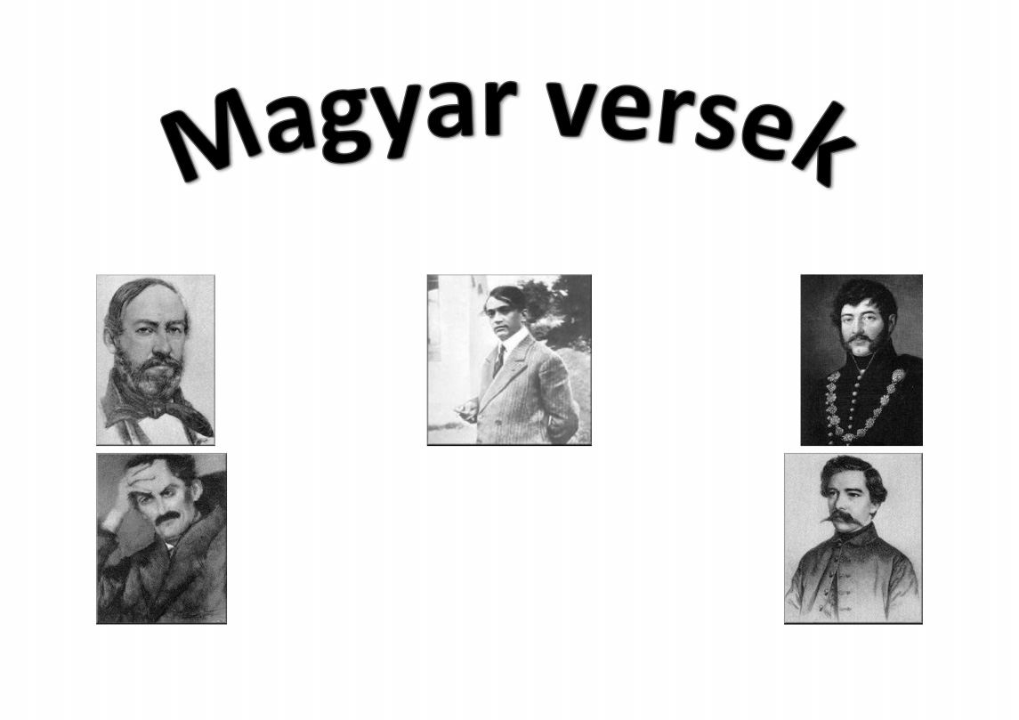

**Minta a Magyar versek feladathoz:**

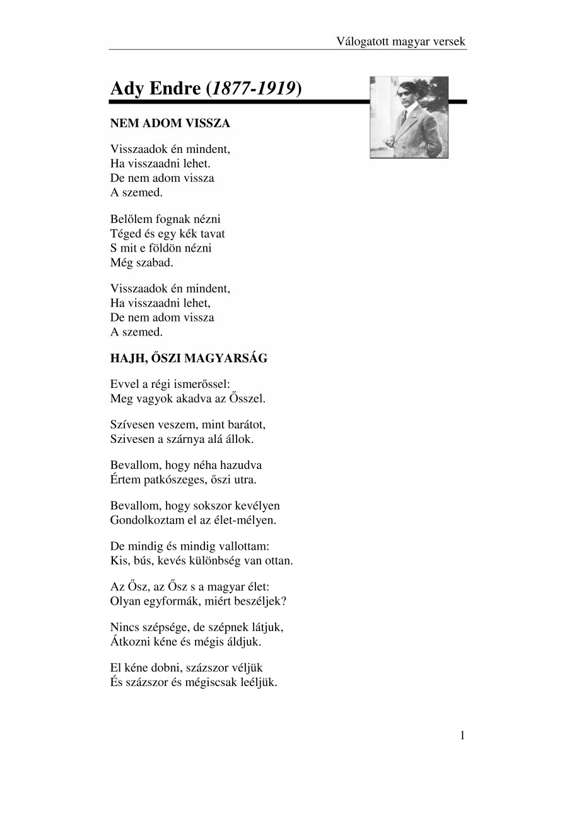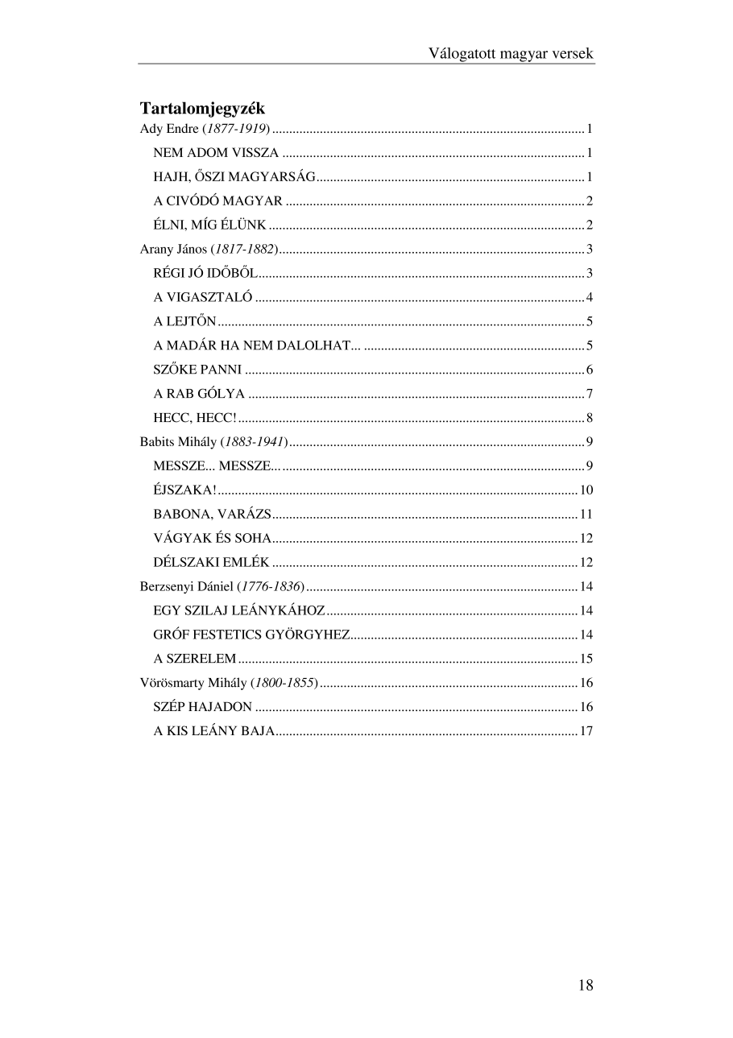

**Forrás:**

<http://mek.oszk.hu/>

# Teszt kiértékelés

Egy felmérés során húsz emberrel töltettek ki egy tesztlapot. A feltett kérdéseket három csoportba sorolták, és azokat a csoportokon belül A és B szempont szerint vizsgálták. A tesztek összesítését és kiértékelését már elkezdték. Ennek során a válaszokat a csoportok szerint összesítették, és alacsony, közepes, illetve magas kategóriába sorolták. Önnek ezekkel az adatokkal kell a továbbiakban dolgoznia. Az adatokat a tabulátorral tagolt, UTF-8 kódolású *tesztadatok.txt* állomány tartalmazza.

Táblázatkezelő program segítségével oldja meg a következő feladatokat! A szöveges leírásban nem szereplő formázási műveleteket a minta alapján végezze el!

*A megoldás során vegye figyelembe a következőket!*

* + *Amennyiben lehetséges, a megoldás során képletet, függvényt, hivatkozást használjon!*
  + *A részfeladatok között van olyan, amely egy korábbi kérdés eredményét használja fel. Ha a korábbi részfeladatot nem sikerült teljesen megoldania, használja a megoldását úgy, ahogy van, vagy számot adó kifejezés helyett írjon be* „1” *és* „7” *közé eső egész számokat, és azzal dolgozzon tovább! Így ugyanis pontokat kaphat erre a részfeladatra is.*

1. Töltse be a *tesztadatok.txt* fájlt a táblázatkezelőbe az *A1*-es cellától kezdődően, és mentse el *feldolgozott* néven a táblázatkezelő alapértelmezett formátumában!
2. A *B23*-as és a *B24*-es cellában határozza meg függvény segítségével a tesztet kitöltő nők és férfiak számát!
3. A *B25*-ös cellában határozza meg a tesztet kitöltők átlagéletkorát függvény segítségével egész számra kerekítve!
4. Rendezze a teszteredményeket úgy, hogy elöl a férfiak, utána a nők adatai szerepeljenek! A feladat további részében kihasználhatja, hogy a férfiak és nők adatai mely tartományban vannak.
5. A *B28:G30* tartományban határozza meg függvény segítségével, hogy a tesztkérdések csoportjaiban hány nő válasza tartozik az alacsony, közepes, illetve magas kategóriába! A megoldás során a megadott tartományra másolható képletet használjon!
6. A *B33:G35* tartományban az előzőhöz hasonló módon a férfiak válaszait dolgozza fel!
7. Készítsen oszlopdiagramot a nők csoportosított és megszámolt értékeiről úgy, hogy a vízszintes tengelyen az egyes csoportok elnevezései szerepeljenek! A diagram címe

„Nők” legyen, és tartozzon jelmagyarázat is hozzá! A diagramon az „***alacsony***” értékhez tartozó oszlopokat zöld színnel, a „***közepes***” értékhez tartozó oszlopokat narancssárga, a „***magas***” értékhez tartozó oszlopokat piros színnel jelölje! A diagramot helyezze el a tesztadatokat tartalmazó táblázatrész mellett úgy, hogy a magassága ne legyen nagyobb a táblázatrész magasságánál!

1. A táblázatban a *B:I* oszlopok szélessége legyen azonos, és bennük az adatok a mintának megfelelően férjenek el! Az *A* oszlop szélességét állítsa úgy, hogy a benne lévő szövegek ne legyenek takarásban!
2. A táblázat összes adatát igazítsa középre! A számított adatokat dőlt stílussal ábrázolja! Az *A1:I1*, *A27:G27* és *A32:G32* tartományok celláit egységesen formázza a mintán látható módon! Az egyes önálló táblázatok rovatfejei legyenek félkövér stílussal kiemeltek! A táblázatokat szegélyezze a minta szerint!

**15 pont**

## Minta a Teszt kiértékelés feladathoz:

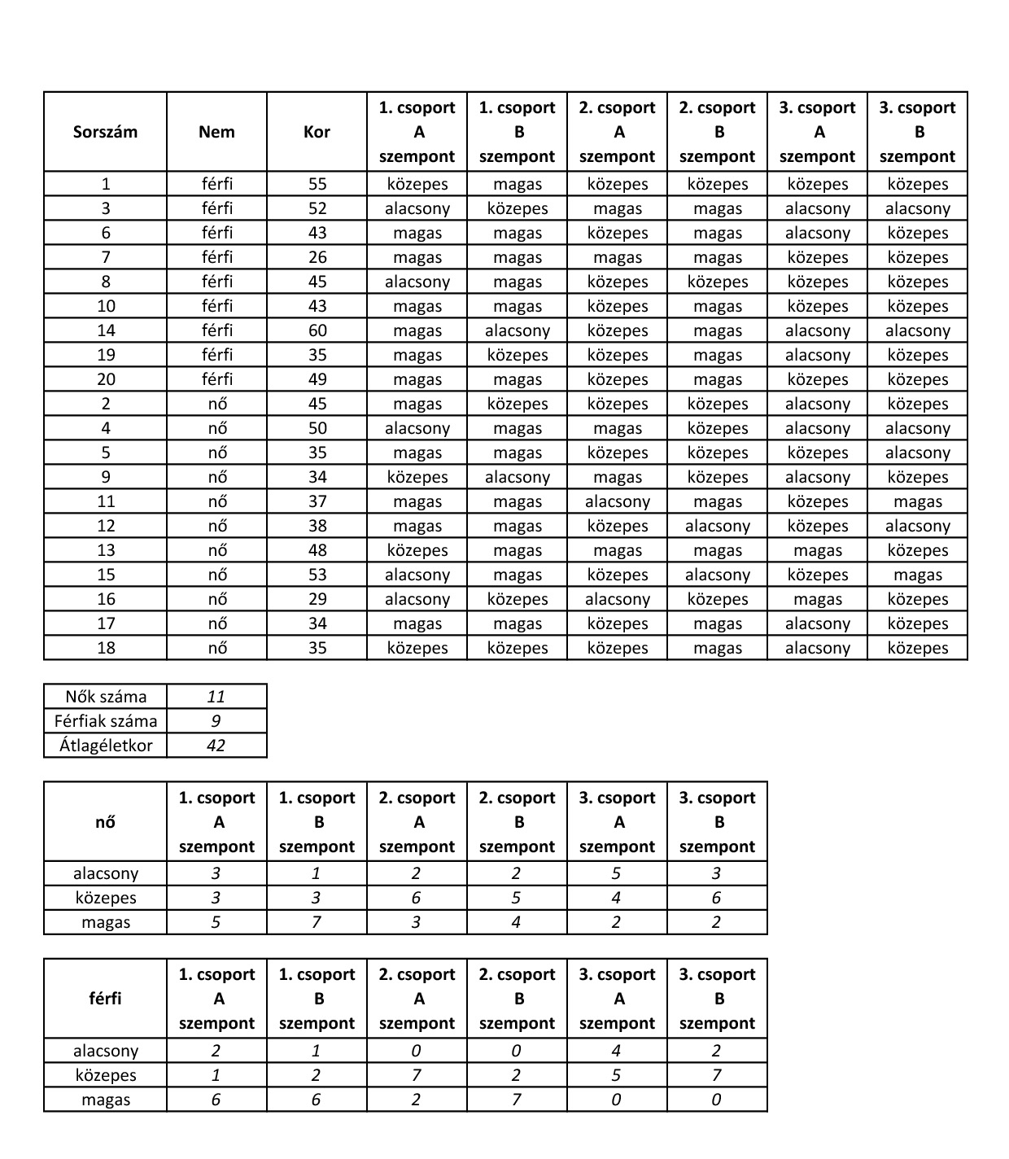

**3. Konferencia**

2008 tavaszán Patakfalván nagyszabású konferenciát rendeztek. Minden előadás témája a nyílt forráskódú szoftverek iskolai felhasználásához kapcsolódott. Az előadók a résztvevők közül kerültek ki. Minden előadás félórás volt, az ebédszünet 12 órakor kezdődött. Az előadók kiválasztása, majd a végleges program kialakulása után a regisztrálóknak minden előadásra, amelyet meg kívántak hallgatni, jelentkezniük kellett. Elképzelhető, hogy a konferencián több azonos nevű személy is részt vett.

1. Készítsen új adatbázist *konferencia* néven! A mellékelt három – tabulátorokkal tagolt, UTF-8 kódolású – szöveges állományt (*regisztralo.txt*, *jelentkezes.txt*, *eloadas.txt*) importálja az adatbázisba a fájlnévvel azonos néven (***regisztralo***, ***jelentkezes***, ***eloadas***)! Az állomány első sora a mezőneveket tartalmazza. A létrehozás során állítsa be a megfelelő típusokat és kulcsokat!

## Táblák:

***eloadas*** (*az*, *eloadoaz*, *cim*, *kategoria*, *terem*, *idopont*)

*az* Az előadás azonosítója (szám), kulcs

*eloadoaz* Az előadó azonosítója (szám) – az előadó azonosítója azonos a regisztrációnál kapott azonosítójával

*cim* Az előadás címe (szöveg)

*kategoria* Az előadás kategóriája (szöveg)

*terem* Az előadásnak helyet biztosító terem neve (szöveg)

*idopont* Az előadás kezdési időpontja (idő)

***jelentkezes*** (*eloadasaz*, *regisztraloaz*)

*eloadasaz* Az előadás azonosítója (szám), kulcs

*regisztraloaz* A regisztráló személy azonosítója (szám), kulcs

***regisztralo*** (*az*, *nev*, *vegetarianus*, *regdatum*, *erkido*)

*az* A regisztrált személy azonosítója (szám), kulcs

*nev* A regisztrált személy neve (szöveg)

*vegetarianus* Értéke igaz, ha a regisztráló vegetáriánus (logikai)

*regdatum* A regisztráció dátuma (dátum)

*erkido* A regisztrált személy konferenciára érkezésének ideje (idő) – üres, ha nem érkezett meg

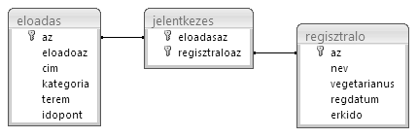

A következő feladatok megoldásánál a lekérdezéseket a zárójelben olvasható néven mentse! Ügyeljen arra, hogy a megoldásban pontosan a kívánt mezők szerepeljenek!

1. Készítsen lekérdezést, amely az érkezési idő alapján kilistázza azok nevét, akik nem voltak jelen az ebéd kezdetekor! (***2ebed***)
2. Készítsen lekérdezést, amely ábécérendben listázza azoknak nevét és azonosítóját, akik részt vettek a Drupallal foglalkozó előadások valamelyikén! Minden személy csak egyszer jelenjen meg! (***3drupal***)
3. Készítsen lekérdezést, amely az előzetes jelentkezési létszám alapján megadja, hogy melyik a legnépszerűbb előadás! Adja meg az előadás címét! (***4top***)
4. Ferenczi Janka és Berger Georgina még az egyetemről ismerik egymást. Akkor hasonló volt az érdeklődési körük. Annak kiderítésére, hogy ez változott-e, készítsen lekérdezést, amely megjeleníti azon előadások idejét, címét és helyét, amelyre mindketten jelentkeztek! (***5kozos***)
5. Hozzon létre a ***regisztralo*** táblában egy logikai típusú, *eload* nevű mezőt! Készítsen lekérdezést, amely az *eload* mező értékét igazra állítja, ha az illető azonosítója az előadók között is szerepel! (***6eloado***)
6. A konferenciára érkezők számára – az előzetes jelentkezés alapján – megtervezik a személyre szabott programokat. Készítsen jelentést, amelyben személyenként csoportosítva feltünteti a résztvevő általa választott előadások kezdetét, címét és helyét a kezdési idő által megszabott sorrendben! Ha szükségesnek látja, a feladat megoldását lekérdezéssel készítheti elő! A jelentés készítésénél – szövegszerűségében – az alábbi mintát kövesse! (***7program***)

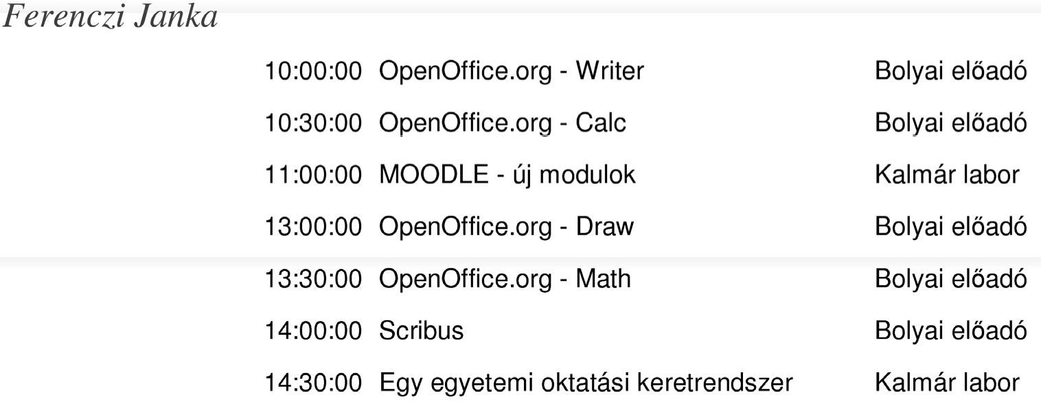

1. Készítsen lekérdezést, amely felsorolja azon jelentkezők nevét, akik ugyan megérkeztek, de lekésték az általuk választott előadások egyikét! Minden személy neve csak egyszer jelenjen meg! Feltételezheti, hogy aki időben érkezett, az meg is hallgatta az általa választott előadásokat. (***8kesve***)

**30 pont**

# 4. Közúti ellenőrzés

Bizonyára mindenki látott már rendőrjárőrt, aki szolgálata során egy út menti ellenőrző pontról a forgalmat figyelte. A járőr feladata lehet a szabálytalankodók kiszűrése mellett az elhaladó járművek szúrópróbaszerű vagy módszeres ellenőrzése. Bizonyos esetekben egy műszaki ellenőrző állomás is kitelepül, amely alkalmas a kiválasztott járművek műszaki állapotának felmérésére.

Egy olyan nap adatait kell feldolgoznia, amelyen a rendőri mellett műszaki ellenőrzés is zajlott egy egyirányú út mentén. Az úton haladó legalább 50, de legfeljebb 1000 jármű adatait a *jarmu.txt* állományban tárolta el a rendőrautó forgalomrögzítő kamerájához csatlakoztatott gép. Az állomány sorai azonos szerkezetűek, az időt és a rendszámot tartalmazzák az elhaladás sorrendjében. A rendszám mindig 7 karakter hosszú, az angol ábécé nagybetűit, kötőjelet és számjegyeket tartalmaz ebben a sorrendben. A példában szereplőtől eltérő felépítésű rendszámok is lehetségesek.

Például:

11

11

11

11

…

12

12

12

13

05 TI-2342

09 BU-5523

41 AAAA-99 12 DM-5632

A 2. sor mutatja, hogy a BU-5523 jármű 11 óra 12 perc 9 másodperckor haladt át az ellenőrző ponton.

Készítsen programot, amely az alábbi kérdésekre válaszol! A program forráskódját mentse *jaror* néven! (A program megírásakor a felhasználó által megadott adatok helyességét, érvényességét nem kell ellenőriznie.)

A képernyőre írást igénylő részfeladatok eredményének megjelenítése előtt írja a képernyőre a feladat sorszámát (például: 3. feladat:)! Ha a felhasználótól kér be adatot, jelenítse meg a képernyőn, hogy milyen értéket vár! Az ékezetmentes kiírás is elfogadott.

1. Olvassa be a *jarmu.txt* állományban talált adatokat, s annak felhasználásával oldja meg a következő feladatokat!
2. Határozza meg, hogy aznap legalább hány óra hosszat dolgoztak az ellenőrzést végzők, ha munkaidejük egész órakor kezdődik, és pontosan egész órakor végződik! (Minden óra 0 perc 0 másodperckor kezdődik, és 59 perc 59 másodperccel végződik.) Az eredményt jelenítse meg a képernyőn!
3. Műszaki ellenőrzésre minden órában egy járművet választanak ki. Azt, amelyik abban az órában először halad arra. Az ellenőrzés óráját és az ellenőrzött jármű rendszámát jelenítse meg a képernyőn a következő formában: 9 óra: AB-1234! Minden óra adata külön sorba kerüljön! Csak azon órák adatai jelenjenek meg, amikor volt ellenőrizhető jármű!
4. A rendszám első karaktere külön jelentéssel bír. Az egyes betűk közül a „***B***” autóbuszt, a „***K***” kamiont, az „***M***” motort jelöl, a többi rendszámhoz személygépkocsi tartozik. Jelenítse meg a képernyőn, hogy az egyes kategóriákból hány jármű haladt el az ellenőrző pont előtt!
5. Mettől meddig tartott a leghosszabb forgalommentes időszak? A választ jelenítse meg a képernyőn a következő formában: 9:9:13 - 9:15:3!
6. A rendőrök egy baleset közelében látott járművet keresnek rendszám alapján. A szemtanúk csak a rendszám bizonyos karaktereire emlékeztek, így a rendszám ismeretlen karaktereit a * karakterrel helyettesítve keresik a nyilvántartásban. Kérjen be a felhasználótól egy ilyen rendszámot, majd jelenítse meg a képernyőn az arra illeszthető rendszámokat!
7. Egy közúti ellenőrzés pontosan 5 percig tart. Amíg az ellenőrzés folyik, a járművek szabadon elhaladhatnak, a következő megállítására csak az ellenőrzés befejezése után kerül sor. Ha a rendőrök a legelső járművet ellenőrizték, akkor mely járműveket tudták ellenőrizni a szolgálat végéig? Írja az ellenőrzött járművek áthaladási idejét és rendszámát a *vizsgalt.txt* állományba az áthaladás sorrendjében, a bemenettel egyező formában! Ügyeljen arra, hogy az időadatokhoz tartozó számok a bevezető nullákat tartalmazzák!

**45 pont**

|  |  |  |  |
| --- | --- | --- | --- |
|  | maximális pontszám | elért pontszám | javító tanár aláírása |
| Szövegszerkesztés, prezentáció, grafika, weblapkészítés  **1. Magyar versek** | 30 |  |  |
| Táblázatkezelés  **2. Teszt kiértékelés** | 15 |  |  |
| Adatbázis-kezelés  **3. Konferencia** | 30 |  |  |
| Algoritmizálás, adatmodellezés  **4. Közúti ellenőrzés** | 45 |  |  |
| **A gyakorlati vizsgarész pontszáma** | **120** |  |  |

Dátum: ……………………….

|  |  |  |  |
| --- | --- | --- | --- |
|  | elért pontszám **egész számra** kerekítve | javító tanár aláírása | programba beírt **egész** pontszám |
| Szövegszerkesztés, prezentáció, grafika, weblapkészítés |  |  |  |
| Táblázatkezelés |  |  |  |
| Adatbázis-kezelés |  |  |  |
| Algoritmizálás, adatmodellezés |  |  |  |

jegyző

Dátum: ……………………….